南京天文光学技术研究所因公出访事后公示表
公示日期：2024年9月23日-27日

出访团组成员基本信息：
姓名 |  | 部门 |  |  |  |  | 职务
王靓 |  | 天文光谱与高分辨成像技术研究室 |  |  |  |  | 研究员
出访国家或地区 | 南非 |  |  | 顺访国家或地区 |  |  |  | 无
出访任务 | 参加2024年国际天文学联合会（IAU）大会
经费开支（元） | 出国预算 |  |  |  | 实际支出
经费开支（元） | 108428 |  |  |  | 30820.48
离境日期 | 2024 年 8 月5日 |  | 入境日期 |  |  | 2024年8 月 15 日
实际往返路线 | 南京-深圳-约翰内斯堡-开普敦-约翰内斯堡-深圳-南京
实际日程安排：
2024年8月4日 南京到深圳
2024年8月5日 从深圳出境，经约翰内斯堡到开普敦
2024年8月6日-13日 在开普敦参加2024年IAU大会
2024年8月14日-15日 从南非开普敦返回南京
（宫雪非所长因签证原因未能成行）
出访小结（任务执行情况、心得体会等，1000字-2000字）：

国际天文学联合会（IAU）第32届大会（General Assembly）于2024年8月6日-15日在南非开普敦召开，这是IAU在其100多年历史上第一次在非洲举办大会，因此具有特殊的意义。本次会议由南非科学与创新部和非洲天文学会（AfAS）主办，王靓研究员赴南非参加了此次会议。
本次IAU大会的主题是“可访问性、影响力和环境可持续性(Accessibility, Impact, and Environmental Sustainability)”。会议通过线上和线下并行举办的方式，使得全世界的公众可以在通过远程直播的方式观看大会并参与线上互动。在影响力方面，本次大会不仅注重科学研究的影响，还致力于通过各种社会活动促进当地社区民众的参与。
本次会议包括5场研讨会(Symposium)、12场专题研讨会（Focus Meeting）、6个工作组会议（Working Group Meeting）和9个学部日（Division Day），还包括一个在南非妇女日举办的女性天文学家活动。来自全世界多个天文学研究机构、教育和科普机构、望远镜企业和仪器厂商、出版社参与了此次活动并举办了内容丰富的展览。
本次会议的专题研讨和分会场众多，王靓研究员主要关注了JWST对于早期宇宙观测的专题研讨以及恒星物理分会场。在JWST分会场上，Fergus Cullen介绍了用JWST/NIRSpec开展的EXCEL项目，该项目使用72小时的时间对400个红移到2-8 之间的星系开展了观测，测量了O、N、C、Ne、S等多种化学元素的丰度。Jeyhan Kartaltepe介绍了COSMOS-Web项目，用JWST对0.6平方度的天区用四种滤光片进行观测的结果，包括一些高红移的星系候选体，并测定了他们的质量和恒星形成率。Adam Carnall介绍了 EXCEL项目第二轮的观测的初步结果，发现了两个大质量的熄灭星系并测量了它们的恒星形成历史，发现在红移8-10之间就已经形成了其中大部分恒星。在恒星分会场中，来自南非国立天文台的Lee Tonsen博士分享了用南非大望远镜（SALT）十余年时间里监测Be/X射线双星光谱变化的结果，Maria Luiza L. Dantas报告了太阳邻域恒星的金属丰度、Li损耗以及径向迁移方面的研究成果；Paulo dos Santos报告了类太阳星的年龄与色球活动性的关系。以上是印象比较深刻的报告，此外还有数十场报告都十分精彩，对当前的研究工作具有很大的帮助。
在海报展示环节，王靓研究员展示了利用南极AST3-2望远镜2016-2017年的测光光变曲线的处理结果，该海报得到了多位国际天文学者的关注，与其中很多人进行了面对面的交流，对他们提出的问题进行了解答。
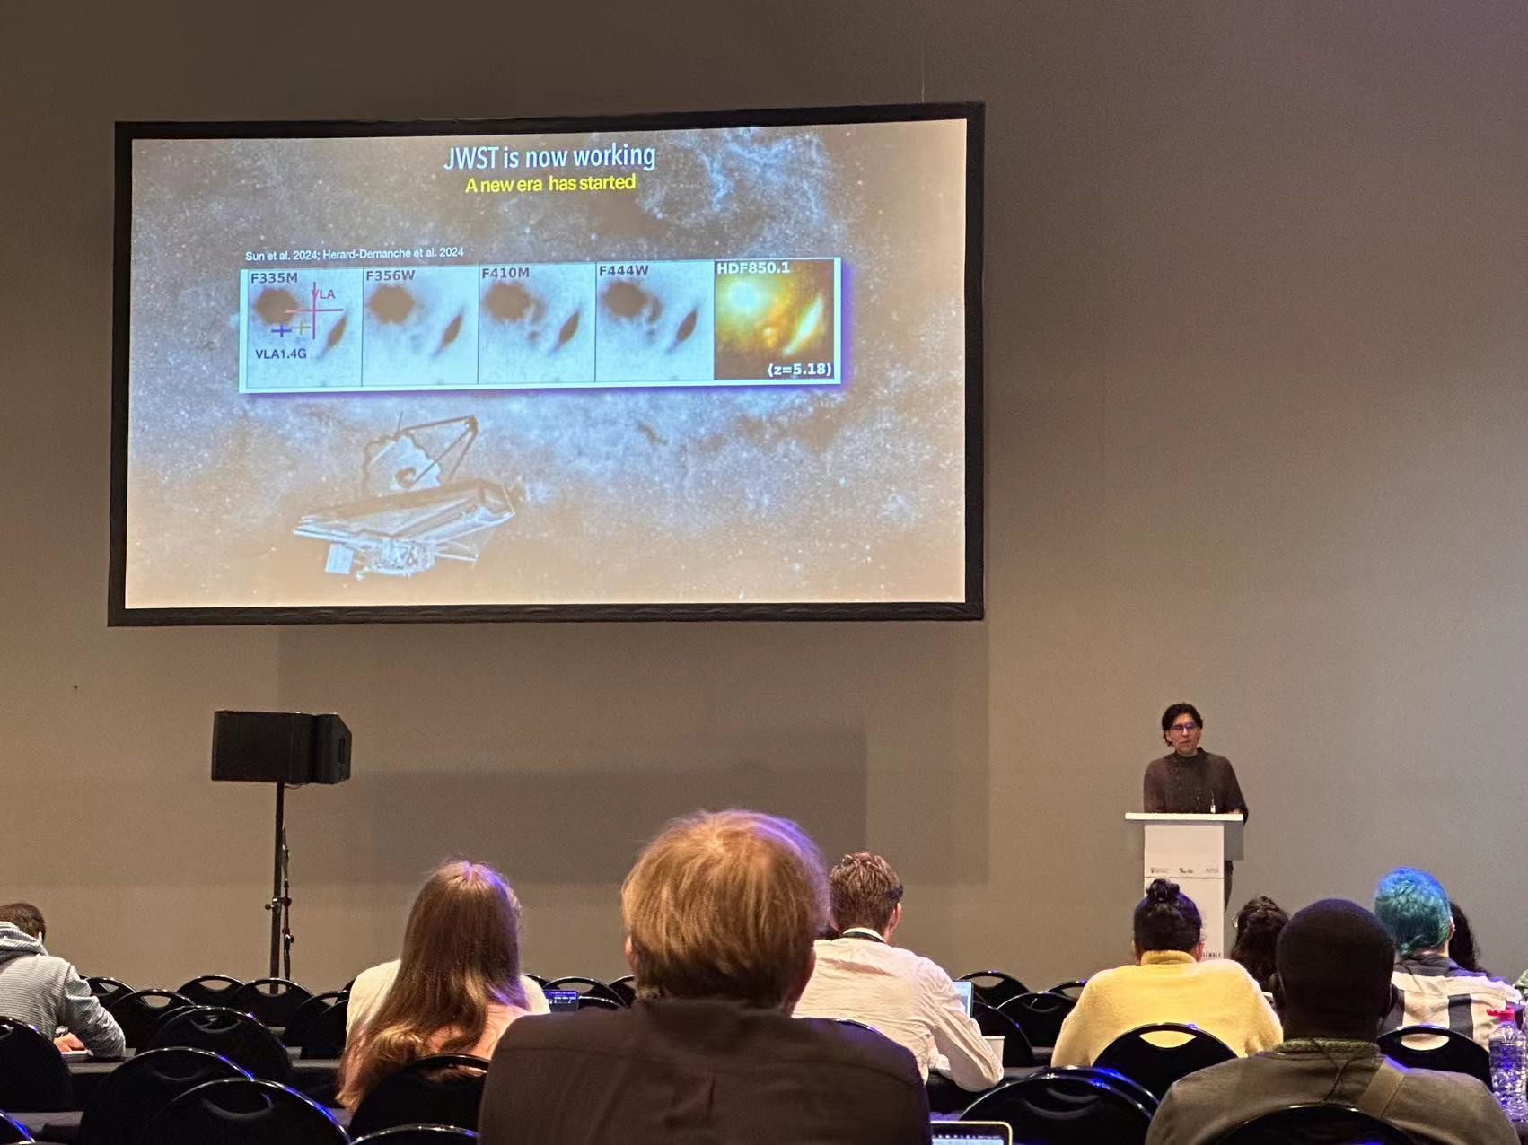
图为JWST早期科学研讨会分会场报告

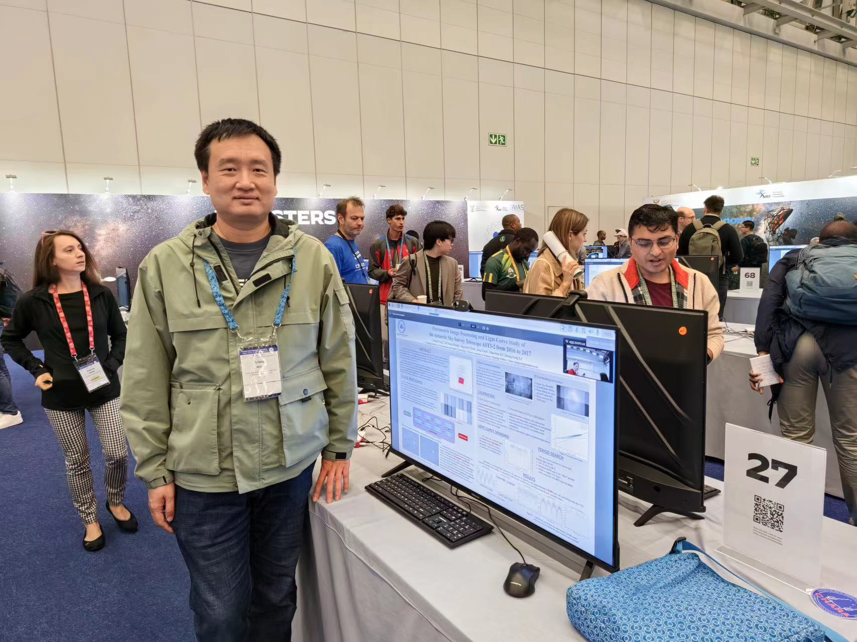
上图为海报展示环节王靓在会场展示海报

综上所述，本次出访很好的完成了预先设定的目标，并且开拓了视野，促进与国际同行的交流。

